Тип Круглые черви (нематоды)
1. Количество видов: 20 000.
2. Среда обитания: морские и пресные водоемы, почва, организмы человека, животных и растений.
3. Образ жизни: свободноживущие и паразиты.
4. Ароморфозы, приведшие к возникновению типа:
- первичная полость тела (псевдоцель),
- половой диморфизм,
- наличие заднего отдела кишечника и анального отверстия
5. Двусторонняя симметрия.
6. Первичноротые животные.
7. Зародыш развивается из 3-х зародышевых листков: эктодермы, энтодермы, мезодермы.
8. Размеры - от мкм (почвенные черви) до 8м (нематода китов).
9. Тело веретеновидное, несегментированное, заострено с обоих концов, на поперечном разрезе круглое (название типа).
10. Кожно-мускульный мешок: многослойная кутикула ( функции: защитная и опорная т.е. наружного скелета) + однослойный плоский эпителий, выделяющий вещества, образующие кутикулу + 1 слой продольных мышц (4 продольные ленты)
11. Полость тела- первичная, заполнена жидкостью под давление, которая выполняет опорную (гидроскелет - придает упругость телу), транспортную (перенос питательных веществ и продуктов обмен веществ между клетками) функции.

Таблица. Строение аскариды человеческой
Системы  органов | Особенности строения
Кожно- мускульный мешок | Кутикула(защита и опора)- однослойный эпителий- 4 продольные мышцы (зигзагообразное движение)
Пищеварительная система | Кишечная трубка сквозная  Передний отдел (рот с 3 губами- ротовая полость- мускулистая глотка) – средний отдел (пищеварение и всасывание) - задний отдел с анальным отверстием
Выделительная система | Видоизмененные протонефридии (2 кожные клетки -2 выделительных канала – выделительное отверстие); выделительные железы
Нервная система | Окологлоточное нервное кольцо- нервные стволы с перемычками (стволовая)  Органы чувств (вкусовые сосочки, осязания)
Половая система | Раздельнополые. Половой диморфизм – явление, при котором самцы и самки внешне различаются ( самцы меньше самок, у самцов задний конец закручен на брюшную сторону)  Мужская половая железа (1 нитевидный семенник)  Женские половые железы (2 нитевидных яичника)  Оплодотворение внутреннее. Развитие непрямое
Развитие | Яйца с калом (250 тыс в сут.)----- развитие личинки в яйце (3-4 недели в кислородной среде)----рот человека---- выход личинки в кишечнике-----кровь ------- печень------- сердце------ легкие----- дыхательные пути ----- ротовая полость ------ кишечник-----взрослый червь
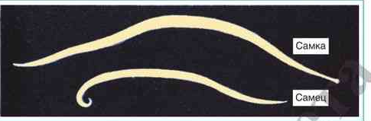

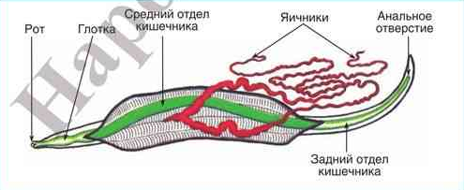

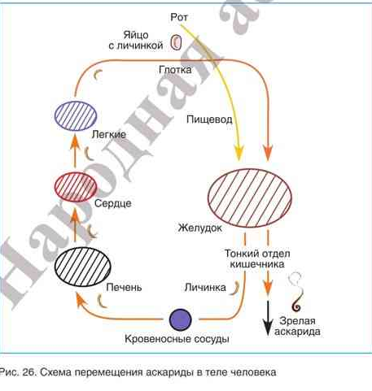
Разнообразие круглых червей
Острица (вызывает энтеробиоз) - до 1 см, беловатого цвета, половой диморфизм, раздельнополы, на переднем конце тела есть органы фиксации.
Жизненный цикл проходит без смены хозяев. В организме человека (отделы тонкого и толстого кишечника) живут половозрелые формы. Оплодотворенная самка ночью выползает из анального отверстия и откладывает на кожу промежности яйца (10-15 тыс.), вызывая при этом зуд (выделяя клейкую жидкость). Спящий человек (чаще болеют дети) расчесывает зудящие места и яйца попадают под ногти. Живет около месяца
Власоглав (трихоцефалез) – достигает 5см.Передняя часть тела тонкая, волосовидная, задняя – более толстая.
Паразитирует в начальном отделе толстой кишки. Тонким передним концом пронизывает эпителий кишечника, погружаясь в кровеносные сосуды, и питается кровью и клетками эпителия.
Массовое развитие приводит к малокровию.
Трихинелла вызывает трихинеллез. Заражение происходит при употреблении в пищу зараженного мяса свиньи, кабана, медведя и т.д., в мышцах которых находятся капсулы с личинками. Капсулы в желудке растворяются и личинки попадают в кишечник, образуются половозрелые особи. После оплодотворения самцы погибают, а самки рождают живых личинок в кровь и лимфу. Вместе с кровью личинки попадают в поперечно-полосатую мускулатуру (диафрагма, скелетные мышцы, язык, сердце, конечности).Здесь личинки сворачиваются спирально и покрываются капсулой и долгие годы сохраняются.
В жизненном цикле трихинеллы один организм является одновременно и окончательным и промежуточным хозяином (половозрелая стадия паразитирует в кишечнике, личинка в мышцах).
Вредное действие трихинеллы заключается в питании, вызывая боль и судороги в мышцах.
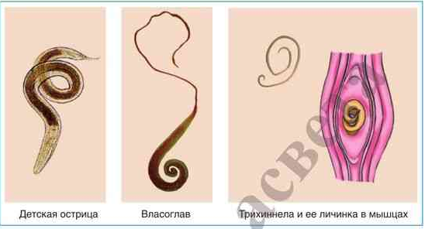
Существуют нематоды, паразитирующие в тканях растений (картофельная, стеблевая, земляничная и луковая нематоды). Они паразитируют на корневых волосках картофеля, клубники, в тканях луковиц лука и чеснока. Борьба – смена культур в севообороте.
Паразиты | заболевание | Внешние признаки | Питание | Место обитания | Способ заражения | Проявление заболевания
Острица | энтеробиоз | до 1 см, беловатого цвета | Пищевая кашица кишечника | Тонкий и толстый кишечник | несоблюдение правил личной гигиены | зуд в заднем проходе, аллергические реакции, поражение слизистой кишечника
Власоглав | трихоцефалез | 5см, передняя часть тела тонкая, волосовидная, задняя – более толстая | кровью и клетками эпителия кишечника | Толстый кишечник | несоблюдение правил личной гигиены | Малокровие, отравление токсическими веществами
Трихинелла | трихинеллез | 4мм, личинки в мускулатуре микроскопические (сворачиваются и покрываются капсулой) | Мышечными клетками | Тонкий кишечник, мышцы | мясо свиньи, кролика | боль и судороги в мышцах, повышение температуры, возможен летальный исход
Картофельная, земляничная и луковая нематоды |  | микроскопические |  | на корневых волосках картофеля, клубники, в тканях луковиц лука и чеснока | Борьба – смена культур в севообороте. | Растения слабнут, перестают плодоносить

Тип Кольчатые черви. Общая характеристика типа. Многообразие кольчатых червей.
Класс Многощетинковые черви
Тип Кольчатые черви Класс Малощетинковые черви
Класс Пиявки
1. Количество видов: 14 000.
2. Среда обитания: почва, пресные водоемы, моря, океаны.
3. Образ жизни: в основном свободноживущие.
4. Ароморфозы, приведшие к возникновению типа:
- органы движения (лопастевидные конечности);
- органы дыхания (жабры);
- замкнутая кровеносная система ( кровь течет только по сосудам)
- вторичная полость тела (целом); отделы тела = головной отдел + туловищный отдел + анальная лопасть
Вторичная полость тела (целом) – пространство между стенкой тела и внутренними органами, выстланное эпителием, заполненное полостной жидкостью (гидроскелет и участвует в обмене веществ)
- сегментация тела (5-300колец)
5. Двусторонняя симметрия.
6. Полость тела вторичная - целом. Полостная жидкость - гидроскелет и участвует в обмене веществ.
Таблица. Строение дождевого червя
Системы  органов | Особенности строения
Кожно- мускульный мешок | Тонкая кутикула - однослойный эпителий(содержит железы, выделяющие слизь) – кольцевые (при сокращении тело удлиняется) + продольные мышцы (при сокращении тело укорачивается)
Пищеварительная система | Передний отдел (рот, мускулистая глотка, пищевод с зобом(накопление пищи, известковые железы нейтрализуют гуминовые кислоты), желудок с мускульными стенками(измельчение и перемешивание пищи с пищеварительными соками) – средний отдел (пищеварение и всасывание) - задний отдел с анальным отверстием
Выделительная система | Метанефридии ( трубочки с воронками (по 2 в каждом сегменте)
Нервная система | узловая или ганглионарная (надглоточные и подглоточные парные узлы, окологлоточное нервное кольцо и брюшная нервная цепочка)  Органы чувств (осязания, химического чувства)
Кровеносная система | Замкнутая  2 главных сосуда: спинной и брюшной, в каждом сегменте соединяются кольцевидными сосудами. За счет сокращения сосудов возле глотки ("сердец") и спинного сосуда кровь движется. Кровь красная за счет пигментов
Половая система | Гермафродиты  Оплодотворение внутреннее, перекрестное.  Развитие прямое,  (поясок (содержит железистые клетки выделяет слизь и образует «муфточку»). При движении к переднему концу в муфточку сначала выделяются яйцеклетки, а затем сперматозоиды из семяприемника. Муфточка с оплодотворенными яйцами образует кокон, где образуются молодые черви (30-40 коконов в год,).  бесполое размножение (при регенерации)
Дыхание | Дышат через кожу. Поглощение кислорода и выделения углекислого газа осуществляется в кожных капиллярах.
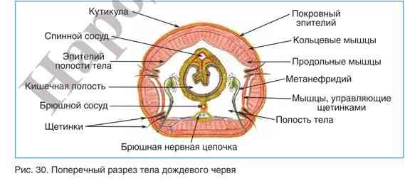

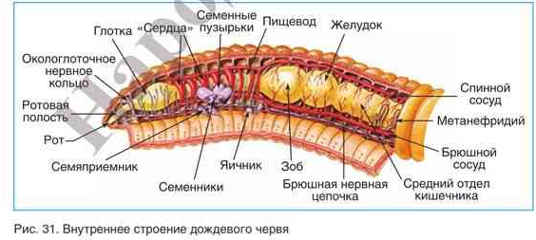

органы дыхания: жабры (есть только у морских многощетинковых, как выросты кожного эпителия на лопастевидных конечностях). Другие формы дышат через кожу. Поглощение кислорода и выделения углекислоты осуществляется в кожных капиллярах.

3 класса: малощетинковые; многощетинковые; пиявки.

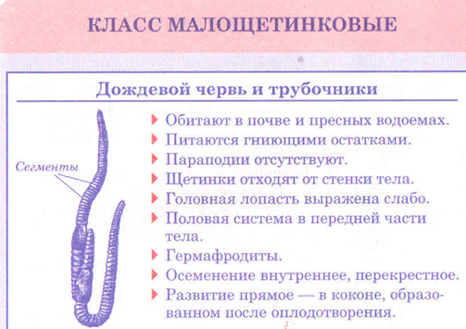

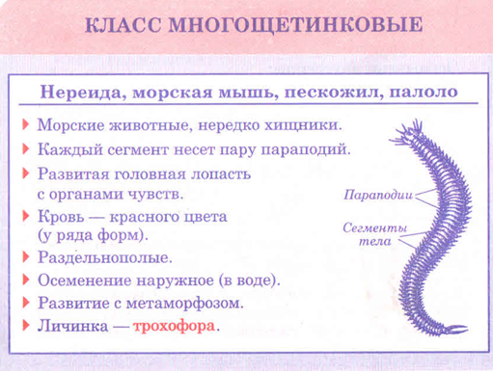
- Органы дыхания – жабры –кожные выросты, пронизанные густойсетьюкапилляров ( у нереиса отсутствуют)
- Органы движения - параподии – лопастевидные выросты тела, каждая из которых несет пучок щетинок
- Органы чувств на головной лопасти: глаза, осязательные усики

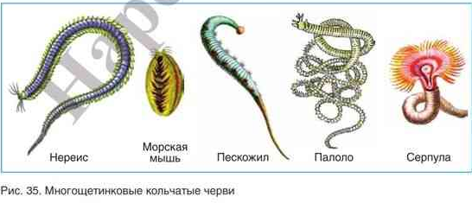

Пиявки( медицинская, большая ложноконская, улитковая, рыбья), около 400 видов
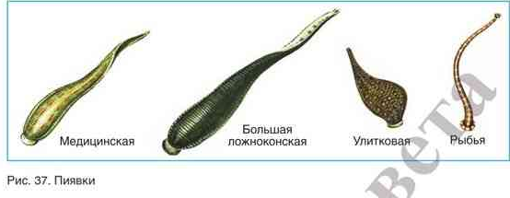
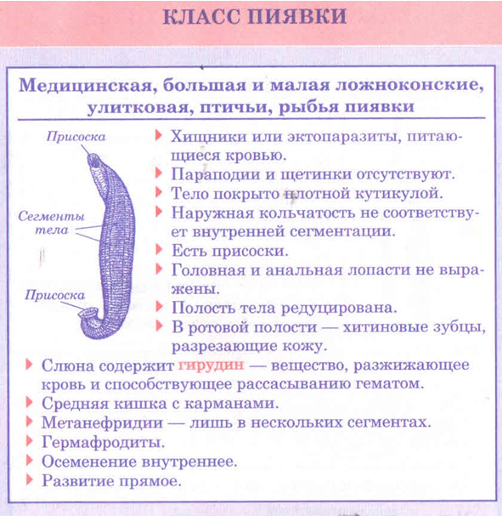
Лечение пиявками – гирудотерапия (при тромбофлебите, гипертонической болезни).
В Беларуси медицинская пиявка встречается на Полесье, южных областях.
Значение:
- многощетинковые черви - пища для ракообразных, иглокожих, промысловых рыб (камбала, осетровые), в прибрежной полосе - для птиц;
- океанический червь палоло используется в пищу;
- дождевые черви (до 300 видов, в Беларуси –13) являются пищей для донных рыб, птиц и многих наземных животных; улучшают плодородие почвы; разрыхляют почву, перемешивая ее, и улучшают ее аэрацию, а также структуру и ее химический состав (железы выделяют известь, которая нейтрализует избыточные кислоты); Зимой и во время летних засух уходят в почве, на глубину до 1м, во время дождя поднимаются на поверхность.
- Отрицательная их роль связана с тем, что они являются промежуточными хоз. некоторых червей-паразитов домашних животных.
- Впервые роль их описал Ч. Дарвин.
- медицинских пиявок используют для кровопускания при гипертонии, склерозе, инсульте, для рассасывания подкожных кровоизлияний. Гирудин пиявок препятствует свертыванию крови и способствует расширению кровеносных сосудов.
- Корм для аквариумных рыбок – трубочник.

